Duurzaam omgaan met energie en alternatieve energiebronnen: Rock Werchter

## Inleiding

Rock Werchter is een van de grootste festivals ter wereld dat begin juli plaatsvindt. Vorig jaar waren er zo’n 67.000 combitickets (een ticket voor het hele festival) en 63.000 dagtickets verkocht, dit komt neer op ongeveer 15.750 bezoekers per dag. Deze bezoekers moeten ook allemaal ter plaatse geraken, waardoor er veel transport naar het festivalpark is. Een festival en zeker een groot festival zoals Rock Werchter, heeft natuurlijk ook een grote impact op het milieu. Zo wordt er veel energie verbruikt voor: de optredens, catering, elektriciteit voor de artiesten, ... . Bovendien wordt er een berg afval geproduceerd.

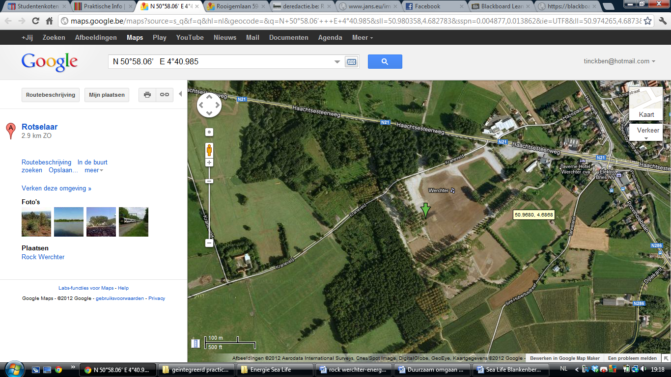

## Transport

Het festivalpark is gelegen langs de Haachtsesteenweg in het Vlaams-Brabantse Werchter (België). Werchter is redelijk centraal in het land gelegen en daardoor in theorie makkelijk te bereiken. Het ligt op amper 30 km van Brussel en op 15 km van Leuven. Om het veelvuldig gebruik van de auto tegen te gaan werkt Rock Werchter samen met de NMBS en de Lijn. Met je festivalticket kan je dan gratis met de trein naar Werchter, van aan het station word je dan met festivalbussen van de Lijn naar het terrein vervoerd. Het gebruik van het openbaar vervoer is beter voor het milieu, maar zoveel transport blijft natuurlijk nadelig . Bussen zorgen ook voor NOx en CO2 emissies en treinen verbruiken dan weer elektriciteit.

## Energie

Aangezien het festival zich buiten afspeelt, is de beschikbaarheid van elektrische energie vaak niet evident. Hierdoor wordt er vaak gekozen voor autonome stroomgeneratoren zoals dieselstroomgeneratoren. Het is logisch dat zulke generatoren enkele nadelen met zich meebrengen zoals het brandstofverbruik.

Zo’n dieselstroomgenerator verbruikt continu brandstof, zelfs op momenten dat er weinig energie wordt gevraagd. Dit heeft ecologische en economische gevolgen, aangezien er veel CO2 geproduceerd wordt en de brandstofprijzen tegenwoordig duurder en duurder worden. Om dit probleem aan te pakken, heeft men een hybride iGenerator ontwikkeld die zo’n 60% van de brandstof bespaart. Deze generator bestaat uit een klassieke stroomgenerator gecombineerd met een batterijbuffer. Wanneer de energievraag laag is, zal de batterijbuffer voorzien in de elektrische energievoorziengn en zal de stroomgenerator uitgeschakeld worden. Als de energievraag toeneemt, of bij uitputting van de batterijbuffer, wordt de stroomgenerator automatisch opgestart. Dit zorgt dan voor de energie die noodzakelijk is en tegelijkertijd wordt de batterijbuffer bijgeladen. Daardoor wordt niet alleen bespaard op primaire brandstof maar ook op CO2–uitstoot en wordt het aantal draaiuren van de verbrandingsmotor gereduceerd waardoor het geluid beperkt wordt. Dit leidt tot minder frequent onderhoud, een langere levensduur en minder frequente brandstofleveringen. Om het groene karakter van de iGenerator extra in de verf te zetten, werd gekozen voor zuivere koolzaadolie als brandstof. Zo wordt er niet alleen brandstof bespaard, maar ook nog eens CO2-neutraal gewerkt. Dit soort generator is al toegepast geweest op rock werchter.

Deze zomer opteert Rock Werchter ook voor groene energie, door het gebruik van een nieuw product: De Mobile Solar Power Trailer. Dit is de eerste mobiele installatie om zonne-energie op te vangen waarbij het zonnepaneel de zon zelf volgt. Het is een aanhangwagen met een telescopische mast waarop zonnepanelen zijn bevestigd. Deze komt op een hoogte die hoger is als het publiek en heeft een oppervlakte van ongeveer 30 m². Het feit dat de zonnepanelen zelf de zon volgen, zorgt voor een optimaal rendement. Ook hier gaat de energie naar een groep van batterijen als de productie groter is als de vraag. Deze opgelsagen energie kan gebruikt worden wanneer de zon het laat afweten en in absolute noodgevallen is er ook een generator aan boord. De omschakeling van de ene energiebron naar de andere verloopt ook automatisch. Het gehele systeem is niet gekoppeld aan het openbare net en werkt dus als een zelfstandig geheel. De output van deze zonnepanelen is gemiddeld over de maanden juni, juli en augustus zo’n 2,7 kW. De output van de generator is continu zo’n 4,4 kW en de output van de geladen accu’s is ongeveer 5 kW.



Wat eventueel een optie zou kunnen zijn, is om de zonnepanelen te koppelen met de iGenerator. Zodus wanneer de zonnepanelen niet voldoen aan de energie vraag om dan over te schakelen op de iGenerator ipv de gewone stroomgenerator. Er dient opgemerkt te worden dat dit slechts een idee is en nog niet is uitgevoerd of getest.

## Afval

Logischerwijze wordt er op een festival zoals Rock Werchter een zeer grote hoeveelheid afval geproduceerd. De organisatie van Rock Werchter doet al veel inspanningen wat betreft de afval problematiek. Zo is er de regel dat men voor het verzamelen van 20 bekers of PET-flesjes een gratis drankbon krijgt. Deze ingezamelde bekers en PET-flesjes worden dan gebruikt als grondstof voor nieuwe bekers en PET-flesjes. Van PET kunnen ook polyester textielvezels gemaakt worden welke men kan gebruiken voor de aanmaak van fleecetruien, tuinmeubilair en tapijten. Men tracht dus zowel op het festivalterrein als op de campings te sorteren. Het verzamelde afval wordt dan naar het containerpark van het festival gebracht dat mee wordt uitgebaat door Fost Plus. Hierdoor wordt er goed gesorteerd en gerecycleerd. Het verzamelde restafval kan dan naar een verbrandingsoven zoals ISVAG gaan, waaruit men groene energie kan opwekken. Om het papier afval binnen de perken te houden is het programmaboekje beschikbaar via de Mobile App en wordt er niet geflyerd op en rond het festivalterrein. Het afval van Rock Werchter kan dus dienen als grondstof voor bepaalde producten en zorgen voor de opwekking van groene energie.

Conclusie  
De organisatie van Rock Werchter doet al veel inspanningen om de milieuimpact van het festival te beperken. Voor de voorziening in energiebehoefte, heeft Rock Werchter vorig jaar gebruik gemaakt van de iGenerator. Dit jaar zouden ze gaan opteren voor de Mobile Solar Power Trailer, wat het festival zou moeten voorzien van groene stroom. Het nadeel aan de Mobile Solar Power Trailer is dat wanneer de zonnepanelen niet kunnen voorzien in de energievraag, het systeem automatisch overschakelt naar een dieselgenerator met zijn bijhorende nadelen. Daarom is het ons voorstel om de Mobile Solar Power Trailer, bij een te grote energievraag, te laten overschakelijken op de iGenerator. Het afvalbeleid van Rock Werchter zit al goed, zo hebben ze hun eigen containerpark om te kunnen sorteren. Ook de bezoekers worden via acties aangemaand om te sorteren. Hierdoor kan het afval makkelijk gerecycleerd worden en zorgt het restafval via verbrandingsovens voor groene energie.

## Bronnen

<http://www.bewustverbruiken.be/nieuws/93-lifestyle-nieuws/229-groener-rocken-op-werchter.html>

<http://www.deredactie.be/cm/vrtnieuws/cultuur%2Ben%2Bmedia/Festivals2011/110630_record>

<http://www.jans.eu/index.php/products/solar>

www.kahosl.be/site/index.php?p=/nl/.../1674/...rock-werchterdocx

<http://www.mvovlaanderen.be/kenniscentrum/praktijkvoorbeeld/rock-werchter-a-greener-festival/t/energie/s/ontspanning-cultuur-sport/>

http://www.rockwerchter.be